İLK İZLER ANAOKULU
ARALIK AYI PLANI
(6 YAŞ PAPATYALAR SINIFI)

KONULARIMIZZZ
- Mevlanayı öğreniyoruz.
- İnsan hakları ve demokrasiyi öğreniyoruz.
- Tutum yatırım ve türk mallarını öğreniyoruz.
- 12 ayın ismini öğreniyoruz. (ocak subat mart…)
- Yeni yılı öğreniyoruz.
- Kış mevsimini öğreniyoruz.
- Kış giysilerini öğreniyoruz.

RENKLER : şekiller:
Turuncu ve mor rengini öğreniyoruz. Dikdörtgen ve elips şeklini öğreniyoruz.

SAYILARIMIZ:
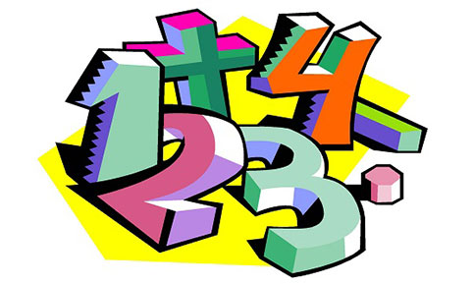

5 ve 6 sayılarını yazmayı ve okumayı öğreniyoruz.
50 ye kadar saymayı öğreniyoruz.
10’ar 10’ar 100 e kadar ritmik saymayı öğreniyoruz.
5 er 5 er 50 ye kadar saymayı öğreniyoruz.

KAVRAMALARIMIZ:  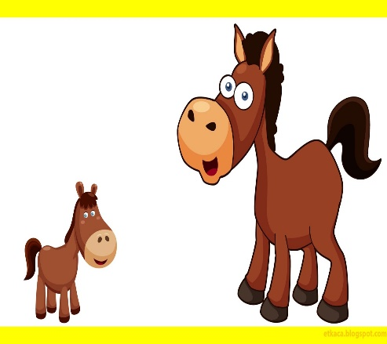  Açık- kapalı  Altında –üstünde- ortasında  Tam -yarım  İçinde -dışarda | MOTESSORİ ETKİNLİKLERİMİZZZ  Çubuklara sayı kadar lastik geçirme  Yiyecekleri istenilen şekilde ayırma  Sayı eşleştirme  Anahtar eşleştirme
FEN VE DOĞA ETKİNLİKLERİ  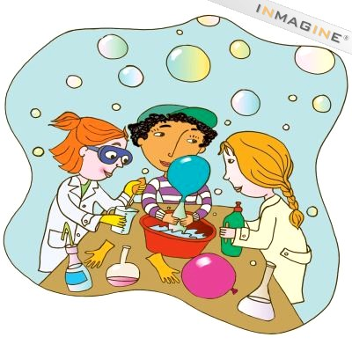  - Parmak izini gözlemliyoruz.  - Suyun şekil değiştirmesini gözlemliyoruz.  - Fasulye oluşumunu gözlemliyoruz.  - Uçan üzümleri gözlemliyoruz. | DRAMALARIMIZZZ  Ormandaki tuzak draması  Nerede draması  Kim aldı draması  Karda eğlence draması
TEKERLEMELERİMİZZZ  Çan çan çikolata hani bana …  Tek tek tekerleme…  Kuzu kuzu me bin tepeme …  Yağmur yağıyor seller akıyo… | BİLMECELERİMİZZZ  Dışı var içi yok tekme yer suçu yok(top)  Benim bir hayvanım var kuyruğundan uzun burnu var(fil)  Kuyruğu var at değil kanadı var kuş değil(balık)  Bir kapaklı çok yapraklı içinde bilgi saklı(kitap)
PARMAK OYUNLARIMIZZZ  Benim 10 parmağım var….  Camda kocaman arı ...  Bas gövde bacaklar hepsi benim…  Uzun insanlar kısa insanlar… | SANAT ETKİNLİKLERİMİZ  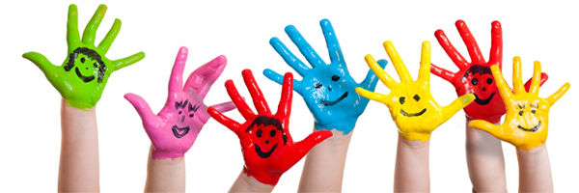  Parmak boyama teknikleriyle faaliyetler  Sulu boya çalışmaları  Penguen yapımı  Tabaktan horoz yapımı  Kardan adam yapımı  Kalp şeklinden fare yapımı

NOT:

Ayrıca defter çalışmalarında yavaş yavaş harflere başlıyoruzzz.

